Schweiz im Ersten Weltkrieg: Film «Gilberte de Courgenay»

Kapitel 3: Frauen

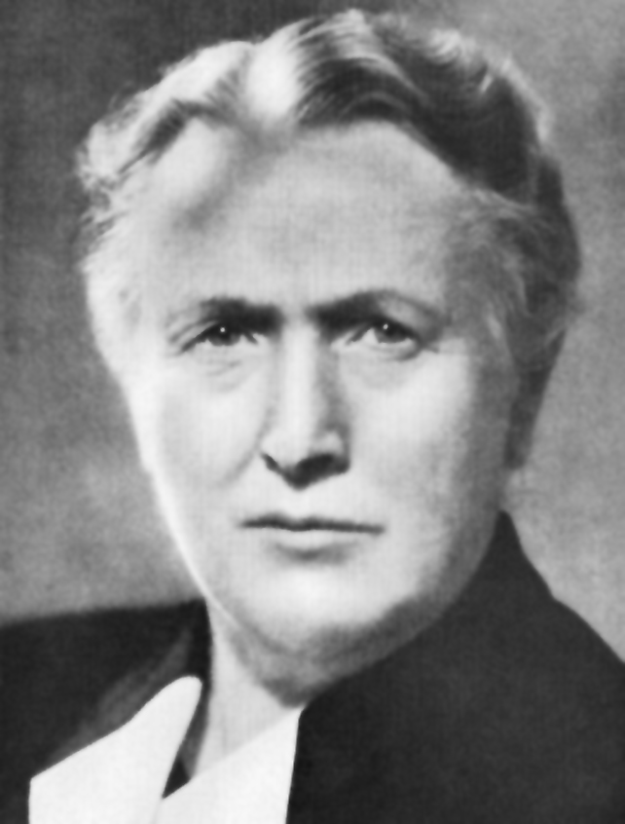

[Wikimedia Commons](https://commons.wikimedia.org/wiki/File:Else_Züblin-Spiller.jpg)

**Else Züblin-Spiller (1881–1948)**

Dass Gilberte de Courgenay so berühmt wurde, hing mit einem wesentlichen Problem der Armee zusammen: Die Soldaten mussten die Grenze bewachen, aber sie fanden dabei nur eintönige Beschäftigung und strengen Drill.

Kein Wunder, versammelten sie sich in Restaurants und liessen sich von Serviertöchtern wie Gilberte de Courgenay faszinieren. Anderen Frauen war das ein Dorn im Auge. Else Spiller beispielsweise hatte es zur ersten Journalistin in der Schweiz bei einer politischen Zeitung gebracht. Sie nahm schon 1914 die vielen Klagen von Frauen auf, die sich um ihre Männer sorgten.

Sie erinnerte sich:

«Da redete in einer Sitzung des abstinenten Frauenbundes in Zürich eine bekümmerte Mutter abermals davon, ob denn nicht jetzt rasch «etwas» für die im Felde stehenden Soldaten geschehen könne. Ein Wort gab das andere und schliesslich wurde der Wille zum Beschluss, dass die Frauen die Angelegenheit in die Hand nehmen sollen. Uns Frauen schaltet der Staat sonst von jedem aktiven Dienst aus. Nun aber schien die *grosse* Zeit auch uns eine besondere Aufgabe bereit halten zu wollen! […]

Die sofortigen Besprechungen mit dem Generaladjutanten, Herrn Oberstdivisionär Brügger, dem Armeearzt, Herrn Oberst Hauser, liessen erkennen, dass man der Unterstützung des Armeestabes sicher sei, sobald die Sache *praktisch von uns an Hand genommen würde.* Die mächtig einsetzende Winterkälte, der öftere Mangel an guten Kantonnementen, die hin und wieder miserablen sanitären Verhältnisse an einigen Orten liessen es als sehr wünschbar erscheinen, dass für die Mannschaften freundliche Räume geschaffen würden, in denen sie die Freistunden verbringen konnten, ganz besonders da, wo eben die Lesezimmer andern Zwecken dienstbar gemacht werden mussten.

Der Jura war das sagenhafte Gebiet, in dem sich damals, Anfang November, die Hauptmacht unserer Armee befinden sollte. Wir mussten also unsere Arbeit in einem Gelände beginnen, das uns völlig fremd war. In welcher Weise die uns gestellte Aufgabe zu lösen sei, war uns anfänglich selber unklar. Nur an Begeisterung und gutem Willen fehlte es uns nicht. Die erste Pflicht der weiblichen «Militärdienstpflichtigen» – so steht es nämlich auf den uns von Militärdepartement und Generaldirektion der S. B. B. zugebilligten Freifahrt‑Ausweisen – bestand darin, in die Geheimnisse der neuen Militärorganisation einzudringen; die Einteilungen und Gradabzeichen zu lernen; die schmalen und breiten Galons auseinanderzuhalten. […]

Es war ein nebliger, dunkler Novembernachmittag, an dem ich zum ersten Mal in dem kleinen Städtchen eintraf, wo sich der Stab der 3. Division damals befand. Schnee und Regen wirbelte durch die Luft. Der Adjutant des Divisionsarztes, Herr Hauptmann König, hatte bereits eine lange Liste der Kantonnemente aufgestellt und so begannen wir denn sofort mit unserer Rekognoszierungsfahrt. Der erste Eindruck von den in Dunkelheit und Schmutz versinkenden Dörflein berührte mich im innersten Herzen. An vielen Orten gab es nur spärliche Petroleumbeleuchtung, die Kantonnemente waren unfreundlich und entsprachen kaum den primitivsten Anforderungen an Bequemlichkeit. Die Mannschaften wussten vor allem nicht, wo sie die langen, dunklen Abende verbringen sollten. Vielen der Soldaten mangelte es nach der Monate dauernden Dienstzeit an Geld, um ins Wirtshaus gehen zu können. Manchmal gab es übrigens im Orte kaum ein Pintlein und das musste als Offiziersquartier und Bureau herhalten. Ein paar, die Französisch konnten, machten sich ans warme Herdfeuer einer freundlichen Bauernfrau, andere drückten sich müde und verdrossen in den Ställen und anderen dunklen Ecken herum. Dazu kam die feuchte Kälter die Ungemütlichkeit, die über allem lauerte!

Heiss stieg es in meinem Herzen auf! Hier fehlten vor allem Frauenhände, die ein bisschen Behaglichkeit und Schönheit bereiteten. Es musste geschafft werden, irgendwie! Wie ein Gelöbnis war's, und gottlob, wir haben es halten können, weil in vielen Monaten Offiziere und Soldaten uns wie echte, treue Kameraden zur Seite standen.

Wir haben bei den Regiment- und Bataillonskommandanten, bei den Kompagnie- und Batterie-Chefs unser Sprüchlein aufgesagt, dass man uns irgend einen Raum für eine Soldatenstube anweise, die weitere Arbeit würden wir dann mit Hülfe von Soldaten gerne selber besorgen. Von der Abstinenz sagten wir beileibe nichts. Sie war uns auch nicht die Hauptsache. Die Offiziere haben uns mit wenig Ausnahmen freundlich empfangen. Unser Gesuch zu erfüllen, schien oft genug einfach unmöglich. Dann sind wir dorfauf und dorfab gewandert, haben mit den Offizieren jeden Winkel und jede Ecke angesehen. Hundertmal hat sich das Gleiche wiederholt, hundertmal haben wir doch einen Raum gefunden! Wie viele Einwendungen waren zu widerlegen, wie viele Unterhandlungen mit Maire, Curé, Propriétaire etc. zu führen, bis es endlich soweit war, dass wir mit Einrichten beginnen konnten. Ich weiss es nicht mehr, wie viele Kantonnemente wir an jenem ersten Abend besuchten; als wir abends ins Divisionshauptquartier zurückkehrten, schwirrten mir die vielen ähnlich klingenden Dorfnamen wie Wespen im Kopfe herum.»

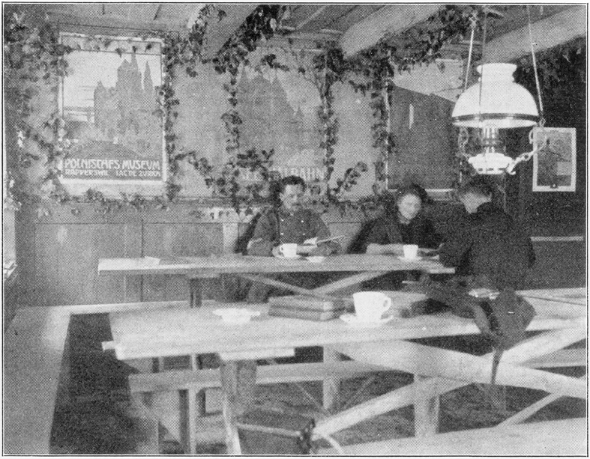

Eine Soldatenstube im Jura, von Else Spiller innert 14 Tagen aus dem Boden gestampft.

Else Spiller gründete den ‹Schweizer Verband Soldatenwohl› und richtete im Verlauf des Kriegs annähernd 1'000 Soldatenstuben ein, wovon jeweils 120 bis 180 in Betrieb waren. Hier konnten die Soldaten spielen, lesen, alkoholfreie Getränke konsumieren und sich vom harten Dienst körperlich und seelisch erholen. Der Verband wurde ein Grossunternehmen: 1.5 Millionen Soldaten besuchten die Soldatenstuben pro Monat, tranken 60'000 Liter Milch, 70'000 Flaschen Süssmost und 40'000 Flaschen Mineralwasser, 150'000 Liter Kaffee und 100'000 Liter Tee.

Else Spiller war sogar erfolgreicher als die Armee: Sie organisierte das Sammeln von Wäsche für bedürftige Soldaten, das Flicken und Waschen weitaus erfolgreicher und jagte der Armee diesen Dienst ab. Frauen waren für sie der Schlüssel: «Ich war von Anfang an davon überzeugt gewesen, dass den Soldatenstuben Frauen vorstehen müssten, die, wenn möglich, für diese Arbeiten vorgebildet, treu und gewissenhaft sind. Es ist eine der schönsten Erfahrungen meines Lebens, dass ich so viele tüchtige, begeisterungsfrohe und entsagungsmutige Frauen und Töchter kennen lernen durfte in dieser Arbeit.» Dabei schaffte es Else Spiller, dass die Soldatenmütter für ihre Arbeit entlohnt wurden – etwas ganz Neues, galt doch sonst die Arbeit der Frau in der Öffentlichkeit als ehrenamtliche Hilfe. Aber auch an die Soldaten dachte sie: Sie eröffnete einen Fonds zur Unterstützung der Wehrmänner, der im Zweiten Weltkrieg offiziell wurde, so dass auch die Familien der Soldaten ein Einkommen erhielten. Nach dem Ersten Weltkrieg baute Else Züblin-Spiller nach dem Muster der Soldatenstuben Fabrikkantinen auf und trat für das Frauenstimmrecht ein.

1. Was unterscheidet Else Spiller von Gilberte Montavon?
2. Was ist ihnen gemeinsam?
3. Wer ist bekannter?

**Erläuterung**

Else Spiller heiratete 1920 den Arzt Züblin und hiess dann Züblin-Spiller. Für die hier beschriebene Phase ihres Lebens nenne ich sie Spiller.

Die Schülerinnen und Schüler werden im Bericht der Else Spiller (aus ihrem Büchlein Aus unseren Soldatenstuben. Zürich 1915) einige Wörter nicht verstehen.

* Abstinenz: alkoholfreies Leben: Dies war Else Spiller und vielen Menschen ein grosses Anliegen. Else Spiller hatte nach dem frühen Tod ihres Vaters schwer unter ihrem alkoholsüchtigen Vormund gelitten.
* Adjutant: Gehilfe
* Curé: Ortspfarrer
* Freifahrt-Ausweis: Ausweis, der zur Fahrt ohne Billet berechtigt.
* Freistunden: Freizeit
* Galons: Streifen auf der Uniform, welche den Dienstgrad angeben: schmale Galons für Leutnants bis Hauptleute, breite für Majore bis Oberste.
* Kantonnement: Unterkunft
* Maire: Gemeindepräsident
* Pintlein, Verkleinerungsform zu Pinte: Restaurant
* Propriétaire: Eigentümer einer Liegenschaft
* Rekognoszierung: Fahrt, um im Gelände nach etwas Ausschau zu halten
* sanitäre Verhältnisse: Einrichtung von Toiletten und Waschgelegenheiten
* Stab: Offiziere, die den Kommandanten unterstützen.

1. Else Spiller war älter (siehe Titel: 1881 geboren – Gilberte Montavon 1896) und erfahrener, beruflich bereits erfolgreicher als Gilberte Montavon. Sie arbeitete weniger selbst an einer einzigen Wirkungsstätte, als dass sie mit einer grossen Organisation viel zu verändern suchte. Sie ging von festen Prinzipien wie etwa der Abstinenz oder der Organisation durch Frauen aus, die sie durchsetzte. Sie setzte auf die Zusammenarbeit mit der Armeespitze und hohen Offizieren, um etwas zu erreichen. Sie scheute auch Konflikte nicht. Sie war eher die Managerin, für welche die Gilberte Montavon vielleicht hätte arbeiten dürfen, wenn sie nicht Alkohol ausgeschenkt hätte. (Im Hotel ‹de la Gare› wie anderswo floss das Bier oft in Strömen, und auch im Film bringt sie bzw. Tilly mit Schnaps versetzten Tee aufs Feld).

Auch die Bilder der beiden zeigen den Unterschied in der Art, wie sie sich selbst proträtiert haben wollen. Das Bild von Gilberte Montavon ist auf der Plattform oder dem Arbeitsblatt 24.5.2 abzurufen.

2. Gemeinsam ist beiden, dass sie sich für die Soldaten und Offiziere einsetzten und dass sie es mit persönlichem Engagement taten.

3. Die Frage ist vielleicht für die Klasse schwer zu beantworten, da sie beide Frauen nicht gekannt hat. Vielleicht kann man die SchülerInnen bei den Eltern nachfragen lassen. Sicher wird Gilberte Montavon alias Gilberte de Courgenay viel häufiger genannt werden. Es zeigt sich einmal mehr, dass die mediale Verarbeitung durch Lied, Roman und vor allem den Film viel ausmacht. Die gegenübergestellten Porträts können auf der Plattform abgerufen werden.

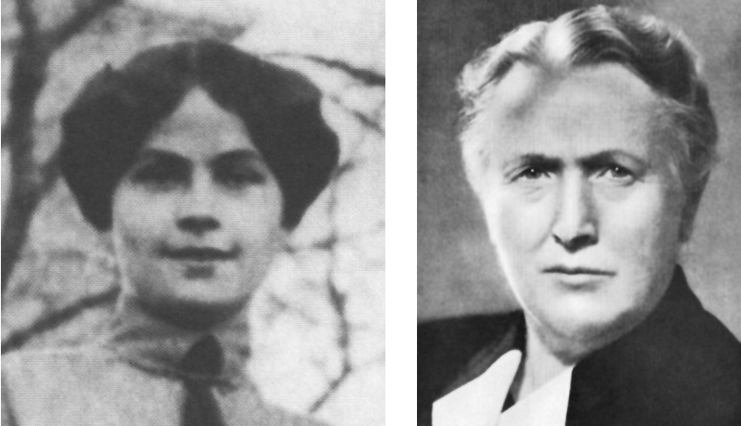

Schilderung: Else Spiller: Aus unseren Soldatenstuben. Zürich 1915. 8–19, gekürzt